Tarea AMCO –

actualmente la seccion BUSSINESSPLAN tiene dos subsecciones,

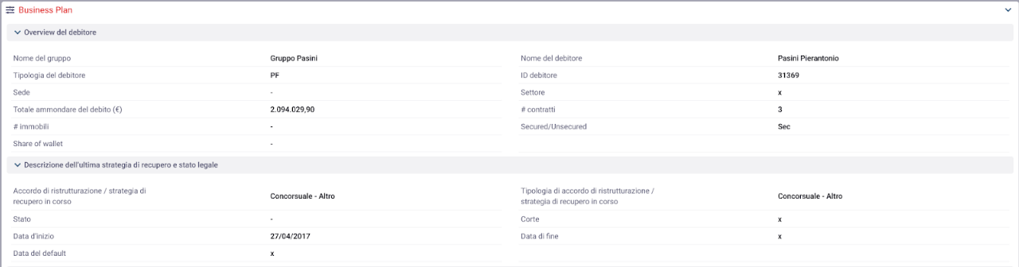

en la segunda seccion, DESCRIZIONE DELL"ULTIMA STRATEGIA DI RECUPERO

debemos poner exactamente esta parte de la seccion que ya existe en otro lado del programa

todo el codigo actual de esta parte hay que ponerlo comentado (por si nos servira en el futuro)

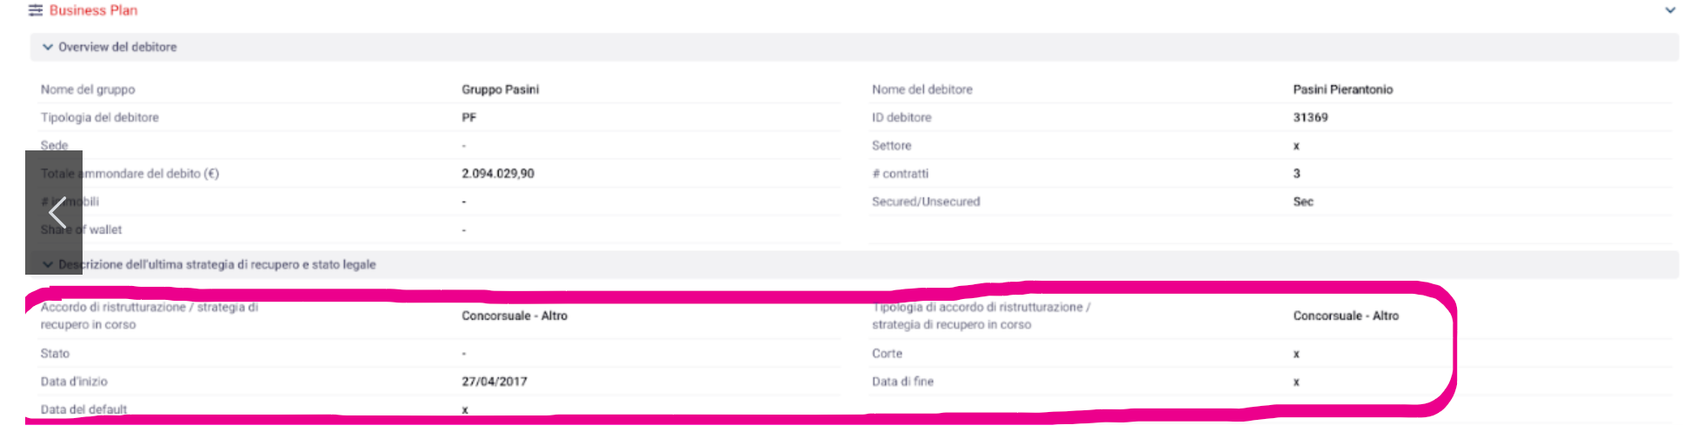

y en su lugar pondremos esta seccion copiada de otro lado

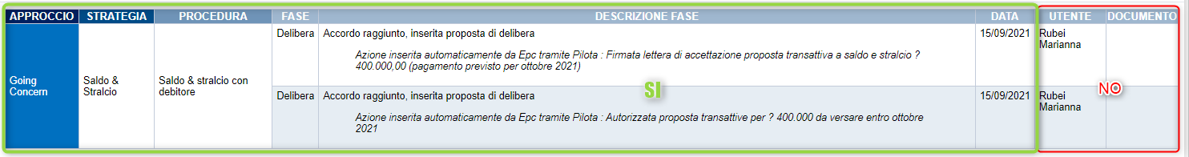

solo la parte verde que dice SI, lo de la derecha que dice no no hay que ponerlo

esa parte la encuentra en el programa actual en

Scheda riassuntiva / strategia prevalente

Adaptar el aspecto gráfico

Este procedimiento almacenado genera el HTML:

EXECUTE SCR_CRO_GetSezioneStrategia 1299414, 2, 1, 2, 1

Copié la SP a una nueva, para eliminar las dos columnas (en rojo) y cambiar el estilo, colores, etc. Sin afectar la tabla original.

Nueva SP = SCR_BP_GetSezioneStrategiaPrevalente

No he adaptado nada en el procedimiento almacenado ni en el código en Visual Basic.